
BorbaPrev
S&u Futwro, Nossa

FUNDO MUNICIPAL DE PREVIDÊNCIA SOCIAL DE BORBA - BORBAPREV
Processo N° 004/2025
Entrada em: 24/04/2025
ASSUNTO: SOLICITAÇÃO DE DIÁRIAS.
INTERESSADO (A): LUIZ ADRIANO CHAVES
ANEXO: REQUERIMENTO
MOVIMENTAÇÃO DO PROCESSO
ANDAMENTO | DATA |  |  | ANDAMENTO | DATA
í a • | A | Olj | \O1<>
 | 9-h |  |  |  |  | ■ *;
 |  |  |  |  | ç-
 |  |  |  |  |  | %

RS 3.100,00
RECIBO
Recebi do FUNDO MUNICIPAL DE PREVIDÊNCIA SOCIAL DE BORBA- BORBAPREV, a importância de RS 3.100,00 (Três mil e cem reais) referente ao pagamento de 02 (duas) passagens e 05 (cinco) diárias para viajar a Capital do Estado do Amazonas (Manaus/Am). no período de 27/04/2025 a 01/05/2025, com a finalidade de participar do Iº Congresso de Regimes Próprios de Previdência Social dos Municípios do Estado do Amazonas.
Para maior clareza e exatidão, firmam o presente dando plena, geral e irrevogável quitação da importância ora recebida.
Borba, Am, 24 de abril de 2025.
LUIZ ADRIANO CHAVES
LUIZ AD
Chefe de Gabinete

Port. 004/2025 - BORBAPREV
24/04/2025 - BANCO DO BRASIL - 12:34:04
471804718 SEGUNDA VIA 0001
COMPROVANTE DE TRANSFERENCIA
DE CONTA CORRENTE P/ CONTA CORRENTE
NR.AUTENTICACAO
AGENCIA: 4718-X | CONTA: 16.001-6
DATA DA TRANSFERENCIA | 24/04/2025
NR. DOCUMENTO | 554.718.000.006.291
VALOR TOTAL | 3.100,00
****** TRANSFERIDO PARA:
CLIENTE: LUIZ ADRIANO | CHAVES
AGENCIA: 4718-X | CONTA: 6.291-X
NR. DOCUMENTO | 554.718.000.016.001
CLIENTE: BORBAPREV MANUTENCAO
E.B68.0D5.6ED.485.CCC

Borba Prev
; Futuro. Kttktxa Ruwpon»ah*tísíaíhrí
FUNDO MUNICIPAL DE PREVIDÊNCIA SOCIAL DE BORBA
21.407.460/0001-09
001/2025 - GABINETE - BORBAPREV
AUTORIZAÇÃO DE VIAGEM
(Decreto Regulamentar n“01, de 23 de abril de 2025, Art. 3º, “a” — BorbaPrev)
A Ilustríssima Senhora  MARIA DE FÁTIMA NASCIMENTO DOS SANTOS  Presidenta do BORBAPREV | bORBAP» F 'rotaectorT CC¹-/ .  Jata. /f ^{z}/ /
Assunto: Solicitação de Diárias e Transporte para Viagem a Cidade de Manaus-Am.

Senhora Presidenta,
Por meio deste instrumento, venho respeitosamente requerer autorização para deslocamento da sede, bem como a liberação de diárias e o valor referente ao transporte para a viagem que realizarei a cidade de Manaus-Am, no período de 27/04/2025 a 01/05/2025, conforme segue abaixo:
1. DADOS PESSOAIS | ( X) Servidor integrante do quadro de pessoal do BorbaPrev  ( ) Conselheiro
Nome: LUIZ ADRIANO CHAVES
Nome da mãe: MARIA INÊS CHAVES DOS SANTOS
CPF: 628.162.332-00 | Data de nascimento: 28/06/1978
RG: 1336133-3 Órgão Expedidor:  SSP | UF: AM Data de expedição: 21/03/1995
Matrícula: 02
Cargo: Chefe de Gabinete
Telefone: (92) 985328170
E-mail pessoal: laccontabil22(S)gmail.com
2. DADOS BANCÁRIOS
Nome e n° do Banco: B. Brasil / Agência: 4718 Conta Corrente: 6291 DV: x
001
3. OBJETO DA VIAGEM:
A viagem tem como objetivo, participar do 1° Congresso de Regimes Próprios de Previdência Social dos Municípios do Estado do Amazonas.
4. RELAÇÃO DE PERTINÊNCIA:

BorbaPrev
Sau Putwfxx Nocsa
FUNDO MUNICIPAL DE PREVIDÊNCIA SOCIAL DE BORBA
21.407.460/0001-09
A relevância desta viagem para as atividades do Gabinete/BorbaPrev consiste em auferir conhecimentos sobre a gestão de RPPS.
5. DADOS DA VIAGEM  1 « * |  |  |  | Será necessário o pagamento de RS 3.100,00 (Três mil e cem reais), sendo:  V (02) Passagens fluviais no valor de RS 300,00 cada, totalizando RS 600,00.  J (05) Diárias no valor de RS 500,00 cada, totalizando RS 2.500,00.
TREC |  |  |  | HOS / PERCURSOS
DATA |  | ORIGEM | DESTINO | HORÁRIOS
 |  | ORIGEM | DESTINO | IDA |  | VO1 | LTA ⁶¹
 |  | ORIGEM | DESTINO | Hora do início do compro misso oficial | Tempo estimado de deslocament o | Hora do fim do compromiss o oficial | Tempo estimado de deslocament o
27/04/2025 |  | BORBA | MANAUS | 10h | 08h | - | -
01/05/2025 |  | MANAUS | BORBA | - | - | 05h | 08h
‘ Os horários a serem descritos aqui têm por objetivo dar ao Solicitante de Passagem as informações necessárias para realizar a cotação de preços e a consequente compra da passagem que atenda aos critérios de interesse da Administração, vedada escolha pelo servidor.
6. JUSTIFICATIVA
Passagens com qualquer uma das características abaixo somente serão emitidas mediante justificativa Justifique todos os itens nos quais se enquadre a solicitação.
1. | Viagem urgente (menos de 15 dias de antecedência):  Dada a recente liberação da agenda do evento, a confirmação da participação na atividade se deu com menos de 15 dias de antecedência. A presença dos responsáveis de cada segmento é fundamental para a representação institucional e a concretização dos objetivos planejados.
2. | Desembarque que não cumpra antecedência mínima de 3 horas até o início das atividades:
3. | Embarque ou desembarque fora do período de 7h às 21 h:
4. | Final de semana:
>5. | Especificação de aeroporto:
6. | Grupo de mais de 5 pessoas: =■

BorbaPrev
S«M Fwtafíx No«« SteHjpoosaíxittcUwíM
FUNDO MUNICIPAL DE PREVIDÊNCIA SOCIAL DE BORBA
21.407.460/0001-09
— - -
7. | Viagem com mais de 30 diárias acumuladas no exercício:
8. | Por período superior a 5 dias contínuos
7. JUSTIFICATIVA PARA PENDENCIA DE PRESTAÇAO DE CONTAS:

Nestes termos,
Pede deferimento
Borba-Am, 24 de abril de 2025.
Documento assinado digitalmente
çpubr
LUIZ ADRIANO CHAVES
Data. 24/04/2025 09:57:11-0300 Verifique em https://validar.iti.gov.br
LUIZ ADRIANO CHAVES
Chefe de Gabinete
Port. 004/2025 - BORBAPREV
BorbaPrev
Sou Futuro. Nwca fiwfKMTsaWíkladeí
FUNDO MUNICIPAL DE PREVIDÊNCIA SOCIAL DE BORBA
21.407.460/0001-09
Processo: 004/2025 -BorbaPrev
Requerente: LUIZ ADRIANO CHAVES
Objeto da Viagem: Participação no Iº Congresso de Regimes Próprios de Previdência Social dos Municípios do Estado do Amazonas.
Período da Viagem: 27 de abril de 2025 a Iº de maio de 2025.
Valor Total: RS 3.100,00 (Três mil e cem reais)
- R$ 600,00 (02 passagens fluviais)
- R$ 2.500.00 (05 diárias)
DESPACHO:
Em conformidade com o Decreto Regulamentar n° 01, de 23 de abril de 2025, e considerando a justificativa apresentada para a viagem à cidade de Manaus-Am, no período de 27 de abril de 2025 a Iº de maio de 2025, DEFIRO o pedido de autorização de viagem e liberação de diárias e passagens.
Encaminhe-se ao Tesoureiro para as providências de pagamento, conforme discriminado no item 5 do requerimento.
Borba, 24 de abril de 2025.

-iq- M/fe
FÁTIMA NASCIMENTO DOS SANTOS
MARIA DE
Presidente do BORBAPREV
CP RPPS DIRIG-I (526403980612901)
Dec. n° 0051/2025-GPMB
*

BorbaPrev
AtaüLa HCuULcrOi. MaXikft A»au0411i *.C»ÍM4Wl»4l**

H NDO MUNICIPAL DE PREVIDÊNCIA SOCIAL DE BORBA
BORBAPREV
21.407.460/0001-09
RELATÓRIO DE VIAGEM
Nome: LUIZ ADRIANO CHAVES |  |  |  |  |  | Cargo/Função: CHEFE DE GABINETE
Número do Despacho n^{e} |  |  | Início da Viagem |  |  |  | Término da Viagem
04/2025 - BORBAPREV |  |  | 27/04/2025 |  |  |  | 01/05/2025
Com a finalidade de participar do 1 CONGRESSO DE PREVIDÊNCIA DO AMAZONAS junto ao AMAZONPREV.
 | DATA |  |  | HORA | MEIO DE TRANSPORTE |  |  | OBSERVAÇÕES
BORBA | Saída | 27/04 |  | 10:30hs | Lancha
MANAUS | Chegada | 27/04 |  | 5:20hs | Lancha
MANAUS | Retorno | 01/05 |  | 05:00hs | Lancha
BORBA | Chegada | 01/05 |  | 12:40hs | Lancha
ATIVIDADES EXERCIDAS
DESCRIÇÃO:
Em 27 de abril de 2025, dirige-me a Manaus para participar do 1 Congresso de Previdência do Amazonas (28 a 30 de abril), promovido pelo AMAZONPREV. A principal relevância dessa participação para o Gabinete/BorbaPrev reside na obtenção de conhecimento especializado em gestão de RPPS. O congresso teve como objetivo central promover o debate sobre o RPPS, visando à elaboração de propostas de melhorias para administração desta Autarquia.
"RESUMO DAS PALESTRAS E DEBATE ASSISTIDOS:
*Governança, transparência e o Pró-Gestão nos RPPS'S e Investimentos em Renda Fixa.
*Emissão de CTC e a averbação de tempo de contribuição e Comitês de Investimentos sua importância na Gestão do RPPS.
* A importância dos Conselheiros na Gestão do RPPS e suas responsabilidades perante aos Órgãos de Fiscalização e Controle Externo; Investimentos Estruturados e os cuidados na Avalição; Contrato Perante a Nova Lei de Licitação; Os desafios dos RPPS's do Amazonas para 2025 e Investimentos em Renda Variável.
*TCE - Tribunal de Contas e sua importância na Gestão dos RPPS's, Benefícios Previdenciários - da Instrução do Processo, a Concessão e o Registro no TCE; Regularidade Previdenciária: o CRPi
Administrativo e Certificação dos Colegiados dos RPPS's.
Metas Alcançadas:
Conhecimentos especializados em Gestão de RPPS.

Avenida 13 de Maio, n° 108, Centro-CEP: 69.200-000/Borba-AM.
Fone: (92)996020911 / (92)98141 -5148
https://borbaprev.transparencia-am.com.br/
E-MAIL: rpps@borbaprev.com
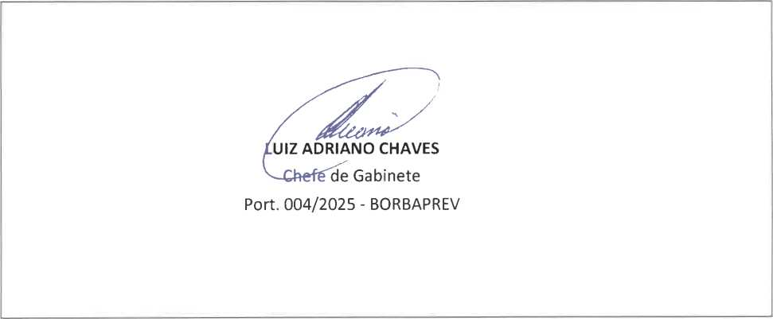

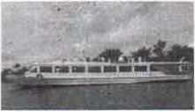


BILHETE DE PASSAGEM
PASSAGEIRO NO PORTO COM 1 HORA DE ANTECEDÊNCIA A SAÍDA DA EMBARCAÇÃO
Emb LANCHA ZE HOLANDA
Razão Social: ANA CLARA NAVEGAÇÃO LTDA
CNPJ: 10.839.724/0001-87
Endereço:
Fones: (92) 99984-9091 / (92) 99982-8170
DADOS DA VIAGEM
Ticket: 250199 = Nr.Viagem: 9039
Trecho: 1014 - BORBA/MANAUS
Dt. Saída: 27/04/2025 10:00 Domingo
Poltrona: 1ÍVFC
DADOS DO PASSAGEIRO

Nome: LUIZ ADRIANO

CHAVES
Nasc.: 28/06/1978 Tel.: (92)98532-8170 Nacionalidade: BRASILEIRO
RG/CPF: 62816233200- ADULTO
Obser.açao: ASSENTO FOR ORDEM 3E CHEGADA//VIA WHATSAPP
PAGAMENTO
Status: Paga
Forma de Pagto: PIX Valor: 300.00
Vendedor: Pamela Viana
Data Compra: 23/04/2025
Emissão: 23/04/2025
Impressão: 23/04/2025 10:16:20
INFORMAÇÕES IMPORTANTES
Peso de Bagagem 15kg. Ultrapassando será cobrado 10.00 por kg
Não levamos animais de nenhuma espécie Criança 2 a 10 anos paga 70% do valor
QRCODE



BILHETE DE PASSAGEM
PASSAGEIRO NO PORTO COM 1 HORA DE
ANTECEDÊNCIA A SAÍDA DA EMBARCAÇÃO
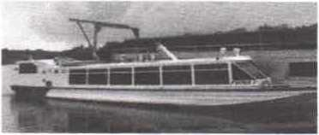

Emb LANCHA PUMA I
Razão Social: LANCHA PUMA I 42.430.675/0001-10
Endereço:
Fones: (92) 99984-9091 / (92) 99982-8170
DADOS DA VIAGEM
Ticket: 251746 = Nr.Viagem: 9147 Trecho: 3133 - MANAUS/BORBA

Dt. Saída: 05/05/2025 05:00 Segunda- feira
Poltrona: 29C
DADOS DO PASSAGEIRO

Nome: LUIZ ADRIANO

CHAVES
Nasc.: 28/06/1978 Tel.: (92)98532-8170 Nacionalidade: BRASILEIRO
RG/CPF: 62816233200 - ADULTO Observação: BILHETE ELETRÔNICO II COMPRA WHATS
PAGAMENTO
Status: Paga
Forma de Pagto: PIX
Valor: 300.00
Vendedor: Maria Viana
Data Compra: 01/05/2025
Emissão: 01/05/2025
Impressão: 01/05/2025 08:31:10
INFORMAÇÕES IMPORTANTES
Peso de Bagagem: 15kg. Ultrapassando será cobrado 10.00 por kg
Não levamos animais de nenhuma espécie
BAGAGEM PERMITIDA 15KG, EXCESSO 10,00 POR KILO
QRCODE

Esperamos que você tenha gostado da viagem hoje à tarde.

Total

R$ 25,90

R$2319
R$1.34
R$ 24,53 -R$0,18
R$ 1,55
R$ 25,90

Esperamos que você tenha gostado da viagem hoje de manhã.

Total

R$ 28,94
Preço da viagem
R$ 35 56
Taxa de intermediação
R$1.83
Subtotal
R$ 37,39
Custo fixo
RS 1 55
Promoção
-RS 10,00

Pagamentos
30/4/2025 7 06
Para mais informações, acesse a página da sua viagem
Você viajou com ERIMAR
UberX 12 92 Quilômetros | 59 min
I7 10 | R. E 123 - Cidade Nova. Manaus - AM: 69090-352 Brasil
8:10 | Av. Sete de Setembro, 1058 - Centro - Manaus - AM, 69005-141
R$ 28,94

Esperamos que você tenha gostado da viagem hoje à noite.

Total

R$ 28,54
Preço da viagem
Taxa de intermediação
R$ 40.30
R$2 24
Subtotal
Custo fixo Promoção
R$ 42,54
R$ 1 00 -R$ 15,00

Pagamentos
... PIX
29/4/2025 17:54
Para mais informações, acesse a página da sua viagem
R$ 28,54
Você viajou com Julio
Comfort 13.84 Quilômetros | 56 min
■ 17.58 | Av Sete de Setembro. 1058 - Centro - Manaus - AM, 69005-141

Esperamos que você tenha gostado da viagem hoje de manhã.

Total

R$ 32,90
Preço da viagem
Taxa de intermediação
Subtotal
Custo fixo
Promoção
R$ 44,34
RS 2 01
R$ 46,35
R$ 1 55 -R$ 15,00

Pagamentos
pix
29/4/2025 6.44
Para mais informações, acesse a página da sua viagem
R$ 32,90
Você viajou com HUMBERTO
UberX 12.96 Quilômetros | 43 min
I6 52 | R. E, 123 - Cidade Nova Manaus - AM, 69090-352 Brasil
Esperamos que você tenha gostado da viagem hoje à noite.

Total

R$ 33,85

R$ 41,33
RS 1,94
R$ 43,27 ■R$ 10,42
RS 1,00
R$ 33,85
Preço da viagem
T.axa de intermediação
Subtotal
Descontos e ajustes
Custo fixo
Pagamentos
A PIX
28/4/2025 18 10
Para mais informações, acesse a página da sua viagem
Você viajou com JEFFERSON
Comfort 13.88 Quilômetros | 42 min
1
18 16 | Av. Sete de Setembro, 1546 - Centro - Manaus - AM, 69020-125
Esperamos que você tenha gostado da viagem hoje à tarde.

Total

R$ 24,94

RS 25,36
RS 1,34
R$ 26,70 -R$ 3.31
RS 1 55
RS 24,94
Preço da viagem
Taxa de intermediação
Subtotal
Descontos e aiustes
Custo fixo

Pagamentos
* Pix
28/4/2025 12 38
Para mais informações, acesse a página da sua viagem
Você viajou com Francisco
UberX 14.74 Quilômetros | 28 min
1
12:54 | R. E. 123 - Cidade Nova, Manaus - AM, 69090-352 Brasil
deferente a:
(REIS E REIS NAVEGAÇÕES)
C C DE SOUZA REIS LTDA
CNPJ: 42.430.675/0001-10
FONES: (92) 99320-9953 / 99178-7236 / 99984-9091
RUA: WILKENS DE MATOS, 493 - NOSSA SENHORA DA PAf?í!€!DA CEP: 69.087. 070

□ | □ | □ n
Banco: | Agencia: | Cheque N’

Dinheiro Cartão Cheque Pix
Manaus,

cg .05.2S
ASSINATURA ’
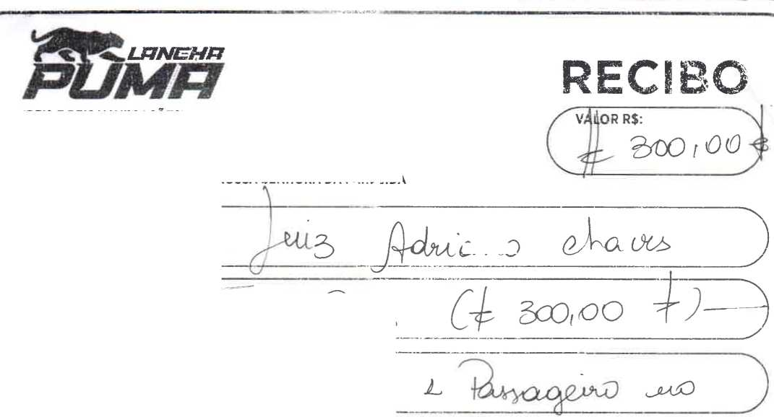


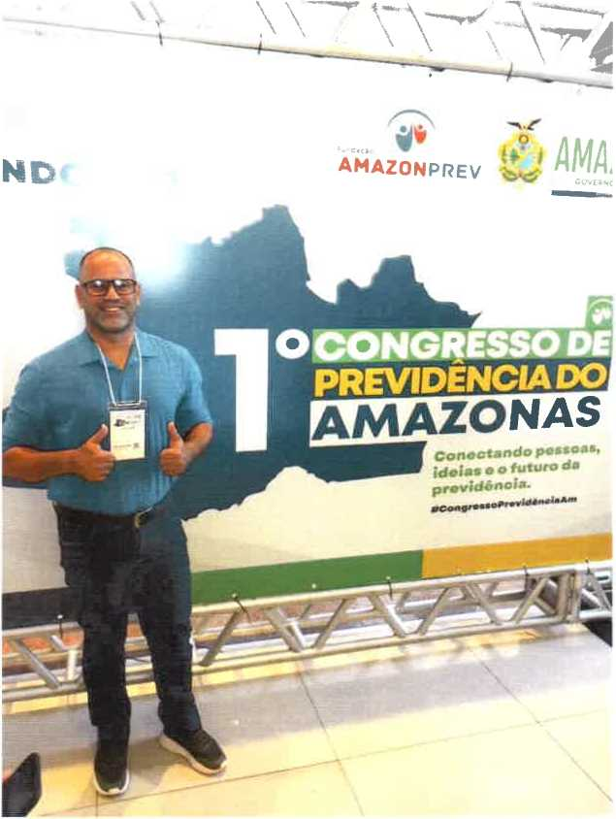

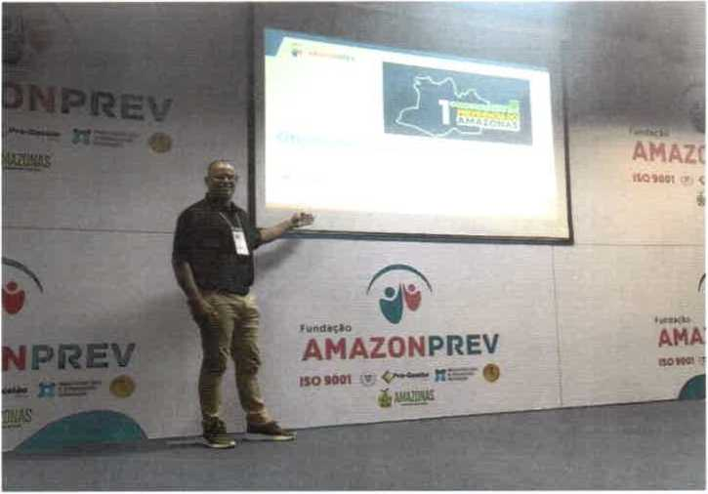
Preço da viagem
Taxa de intermediação
Subtotal
Descontos e ajustes
Custo fixo
Pagamentos
* pi* *
30/4/2025 13:31
Para mais informações, acesse a oáaina da sua viagem
Você via|ou com FERNANDO
UberX 13.88 Quilômetros | 29 min
1
13 37 | Avenida Sete de Setembro, 1546 - Centro - Manaus - AM, 69020-125

